项目编号 | 200602006
文档编号 | 11
密 级 | 内部

停车场管理系统概要设计

V1.0

软件工程实验

评 审 日 期： 2019年10月17日
目 录
1.导言 4
1.1目的 4
1.2范围 4
1.3缩写说明 4
1.4术语定义 5
1.5引用标准 5
1.6参考资料 5
1.7版本更新信息 5
2.系统分析 6
3.界面设计 7
4.体系结构 9
4.1体系结构 10
４.１.１Ｓｔｒｕｃｔ体系结构 10
４.１.２系统体系结构 11
4.2系统运行环境 12
4.2.1 网络结构图 13
4.2.2 硬件环境 13
4.2.3软件环境 14
5.数据模型 14
5.1数据库的概念结构模型设计 14
5.2数据库的逻辑结构模型设计 15
5.3数据库管理物理结构模型设计 16
6.模块设计 18
6.1客户端模块设计 19
6.1.1表示层设计 19
6.1.2控制层 21
6.1.3模型层 21
6.2登录管理模块设计 21
6.2.1表示层设计 22
6.2.2控制层设计 22
6.2.3模型层设计 23
6.3用户管理模块设计 23
6.3.1表示层设计 23
6.3.2控制层设计 24
6.3.3模型层设计 24
6.4停车场状态管理模块设计 25
6.4.1表示层设计 25
6.4.2控制层设计 26
6.4.3业务逻辑层设计 26
6.5车辆信息管理模块设计 26
6.5.1表示层设计 27
6.5.2控制层设计 27
6.5.3模型层设 28

1.导言

1.1目的
该文档的目的是描述停车场管理系统项目的概要设计，其主要内容包括：
- 系统功能简介
- 系统结构设计
- 系统接口设计
- 数据设计
- 模块设计
- 界面设计

本文档的预期的读者是：
- 开发人员
- 项目管理人员
- 测试人员

1.2范围
该文档定义了系统的结构和单元接口，但未确定单元的实现方法，这部分内容将在详细设计/实现中确定。

1.3缩写说明
UML
Unified Modeling Language（统一建模语言）的缩写，是一个标准的建模语言。

JSP
Java Server Page（Java服务器页面）的缩写，一个脚本化的语言。

MVC
Ｍｏｄｅｌ－Ｖｉｅｗ－Ｃｏｎｔｒｏｌ（模式－视图－控制）的缩写，表示一个三层的结构体系。

EJB
Ｅｎｔｅｒｐｒｉｓｅ Ｊａｖａ Ｂｅａｎ（企业级ＪａｖａＢｅａｎ）的缩写。

1.4术语定义

JSP Model2
Servlet/JSP规范的０.９２版本中描述的术语，定义了如何在同一个应用程序中联合使用Servlet和JSP的体系结构。

JavaBean
用Ｊａｖａ语言实现的满足一定功能的类。

1.5引用标准
[1] 《企业文档格式标准》
北京长江软件有限公司
[2] 《软件概要设计报告格式标准》
北京长江软件有限公司软件工程过程化组织

1.6参考资料
[1] 《实战ｓｔｒｕｃｔ》 〔美〕Ｔｅｄ Ｈｕｓｔｅｄ
机械工业出版社
[2] 《软件重构》
清华大学出版社

1.7版本更新信息
本文档的更新记录如表Ｂ－１所示。

表Ｂ-1 版本更新记录
修改编号 | 修改日期 | 修改后版本 | 修改位置 | 修改内容概述
000 | 2019.10.15 | 0.1 | 全部 | 初始发布版本
001 | 2019.10.16 | 1.0 | 全部 | 修改

2.系统分析
本系统可以实现停车场的管理与车辆信息采集。泊车用户进入停车场后，由入口处地磁以及安装在闸门和车位旁的摄像头采集入场并成功泊车入位的车辆信息，并保存到数据库中。管理人员通过系统身份认证，并授予不同级别的权限后，访问数据库进行各项增删改查的操作，亦即修改停车场相关状态信息，并针对性地查看有记录的车辆信息。同时，管理单位可以不定期汇总泊车记录，浏览泊车记录，测评某时间段内停车场的车辆流动以及实际收益情况。方便运营企业管理。系统包括管理端子系统和客户端子系统。
管理端子系统包括车位管理、车辆管理、收费等信息管理、用户管理。客户端子系统包括余量显示，泊车时长及费用查询，移动支付缴费，最优路径显示。图B－1和B－2为客户端和管理端的组成结构图。
客户端
泊车用户
余量查看
泊车入库
缴费离场
查看时长及费用
车辆及占用车位信息
管理端
查找最优路径

图Ｂ－１：客户端子系统图示
管理端
停车场信息发布
车位管理
余量发布
系统管理
用户管理
收费管理
车位状态更新
车辆信息管理
客户端
管理人员
管理人员
管理人员
图Ｂ－２：管理端子系统

3.界面设计
本系统的用户界面按功能分客户端和管理端。

3.1管理端界面设计
管理端主要实现车位管理、车辆管理、收费等信息管理以及用户管理等功能。主要界面设计如下：

  - 登录界面
    - 通过用户名和密码实现用户登录，并判断用户的权限
  - 管理首页
    - 根据用户的权限，进入首页，并在首页中展示此用户相应可以操作的权限功能。
  - 停车场状态管理
    - 包括“费用设置”、“车位管控”、“开启限时提醒”、“历史记录”等页面。
  - 车辆信息管理
    - 包括 “车辆查询”、“历史记录”等页面。
  - 用户管理
    - 包括“用户列表”、“用户信息”、“修改用户信息”、“添加用户”和“删除用户” 、“用户权限设置”等页面。

具体页面流如下图Ｂ－３所示：

登录界面
停车场状态管理

车辆信息管理
首页

停车场状态管理

用户管理

试题列表
试题详细信息
删除列表
修改列表
增加试题
预览试题
车辆信息管理
车辆查询
泊车时长
入场时间
车牌
历史记录
状态设置
用户管理
用户列表
用户信息
增加用户
修改用户信息
删除用户
费用设置
开启限时提醒
车位管控
历史记录
泊车费用
最优路径
历史记录

图Ｂ－３：管理端的页面流程

3.2客户端界面设计
客户端主要为车主提供泊车相关服务的过程，车主通过查看余量，确定当前有空闲车位以供使用，驾车入场，由摄像头以及地磁系统自动采集车牌等信息，并录入数据库中。当车辆泊如某车位时，由车位旁的摄像头采集此车位上停放的车辆信息，录入此车位的数据库信息，并修改该车牌对应的车辆信息。准备结束泊车的用户，在客户端界面输入需要查询的车牌信息，检索成功后，可根据个人需求查看泊车时长、费用，以及从当前位置到达泊车位置的最优路径。
首先进入客户端界面，点击“车牌查询”进入检索界面，输入要查询的车牌后进入子界面，包括“泊车时长信息”、“泊车费用信息”、“路径指引”和“停车缴费”等页面。

具体页面流如下图Ｂ－４所示：
泊车时长

泊车费用
输入车牌
检索成功
客户端界面
路径指示

图Ｂ－４：客户端的页面流程
缴费

4.体系结构

系统的总体结构设计遵循如下原则：
- 系统应具有良好的适应性：能适应用户对系统的软件环境、管理内容、模式和界面的要求；
- 系统应具有可靠性：采用成熟的技术方法和软件开发平台，以保证在以后的实际应用中安全、可靠；
- 系统应具有较好的安全性：应提高完善的安全机制和用户权限限制机制，确保数据的受限访问；
- 系统应具有良好的可维护性：系统应易于维护、安装；
- 系统应具有良好的可扩展性：系统应适应未来信息化建设的要求，能方便得进行功能扩展，以建立完善的信息集成管理体系。

本系统采用struts体系结构，Struts 是一个基于模型 (Model) －视图 (View) －控制器 (Controller)(MVC) 模式的应用架构的开源框架。

4.1体系结构
目前软件项目中有很多的体系结构，其中ｓｔｒｕｃｔ是比较流行的一种。

４.１.１Ｓｔｒｕｃｔ体系结构
对于开发Web应用，要从头设计并开发出一个可靠、稳定的框架不是一件容易的事情，随着Web开发技术的日趋成熟，在web开发领域出现了一些现成的优秀的框架，开发者可以直接使用它们，ｓｔｒｕｃｔ就是一个很好的框架结构，它是在JSP Model2基础上实现的一个MVC框架，它可以使你不必要从头开始全部开发组件，对于大项目更是很好的。在Strcut框架中模型由实现业务逻辑的JavaBean或者EJB组件构成，控制器由ActionSevelet和Action来实现，视图由一组JSP文件组成，图Ｂ－５显示了Struct实现的MVC框架。

浏览器
Web服务器
控制器
ActionServlet
视图
JSP
模型
JavaBean
EJB
Struct-config.xml
Action
Action
Action
图Ｂ－５:Struct实现的MVC框架

其中：
视图：就是一组JSP文件，这些JSP文件没有业务逻辑，也没有模型信息，只有标签，这些标签可以是标准的JSP标签或者是客户化标签，如Struct标签库的标签。此外，通常将Strcut框架中的ActionForm Bean也划为视图模块中，ActionForm Bean是一种JAVABEAN，除了具有一些JAVABean的常规方法外，还包含了一些特殊的方法，用于验证HTML表单数据以及将其属性重新设置默认值。Struct框架利用ActionForm Bean来进行视图和控制器之间表单数据的传递。Strcut框架将用户输入的表单数据保存在ActionForm Bean中，将它传递给控制器，控制器可以对ActionForm Bean中的数据进行修改，JSP文件使用Strcut标签读取修改后的ActionForm Bean的信息，重新设置HTML表单。
控制器：控制器由ActionServlet类和Action类实现，ActionServlet类是Struct框架中的核心组件。是这个MVC的中央控制器的角色，ActionServlet主要负责接收HTTP请求的信息，根据配置文件struct-config.xml的配置信息，将请求转发给适当的Action对象，如果该Action对象不存在，ActionServlet会先创建这个Action对象。Action类负责调用模型的方法，更新模型的状态，并帮助控制应用程序的流程，对于小型简单的应用，Action类本身也可以完成一些实际的业务逻辑。
模型：模型表示应用程序的状态和业务逻辑，业务逻辑常常由JavaBean或者EJB组件实现。

如果在Web应用开发中套用现成的Struct框架，可以简化每个开发阶段的工作，开发人员可以更加有针对性地分析应用需求，不必重新设计框架，只需在Struct框架的基础上，设计MVC各个模块包含的具体组件，在编码过程中，可以充分利用Struct提供的各种实用类和标签库，简化编码工作。
Struct框架可以方便迅速地将一个复杂的应用划分成模型、视图和控制器组件，而Struct的配置文件struct-config.xml可以灵活地组装这些组件，简化开发过程。

４.１.２系统体系结构
根据系统分析结果，该系统从结构上应满足：
- 基于浏览器进行显示以方便用户使用；
- 采用MVC的三层体系结构，分化各个功能组件；
- 采用JDBC技术与数据库通讯以便于数据库的转换；
- 采用标签技术完成动态页面的简单逻辑。

本系统的体系结构如图Ｂ－６，它基本遵循了struct体系的MVC框架规范。

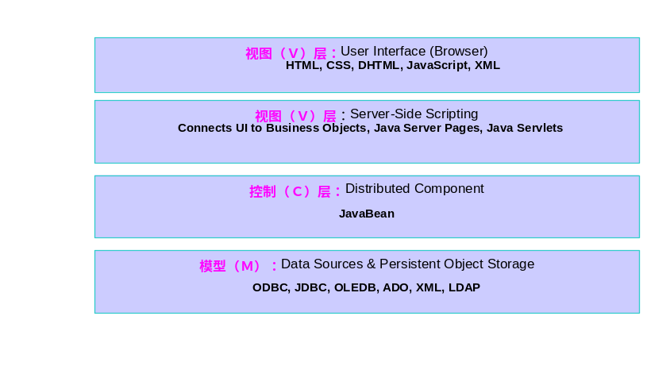

图Ｂ－６：系统的体系结构

其中：
表示层：用于与用户进行交互以及显示结果。包括所有的JSP，提供用户界面，接受用户输入， 还包括相应的ActionFrom Bean，用来存放表单数据，并进行表单数据验证。
控制层：包括所有的Action类，它完成三项任务：一是进行业务逻辑验证，二是调用模型组件，三是决定将合适的视图组件返回给用户。
模型：进行逻辑处理的JavaBean等。数据库采用ODBC技术以提供数据库的可移植性

体系结构的具体拓扑图示如图Ｂ－７。

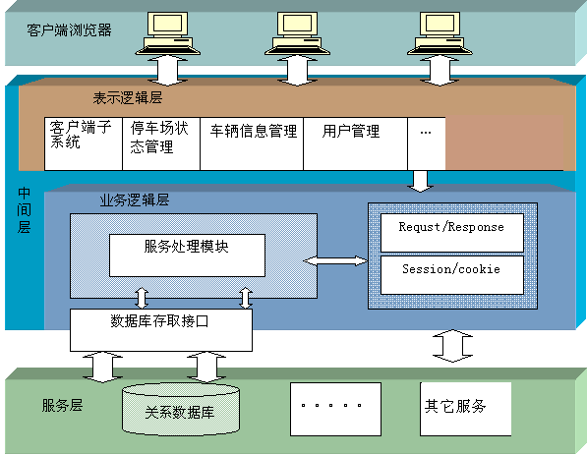

图Ｂ－７：结构拓扑图
客户层主要是指用户登录的Web浏览器；中间层负责平台的业务逻辑处理和表示逻辑生成；服务层提供底层的信息数据库服务器。
1.客户层：用于与企业信息系统的用户进行交互以及显示根据特定业务规则进行计算后的结果。本系统将完全采用基于WEB的（B/S架构）客户端，即用户可以直接通过浏览器来访问和使用本系统。
2.中间层：这相当于三层标准架构中的Web应用服务层，支持诸如响应客户请求以及查询等功能。并且由中间层进行逻辑处理，再处理的结果反馈给客户或者发送到数据库中。
3.服务层：主要是数据库系统，这里的数据库系统主要是关系数据库系统(RDMS)。

4.2系统运行环境
系统运行的网络结构图、硬件软件环境图如下。

4.2.1 网络结构图
本系统的网络拓构图如图Ｂ－８：

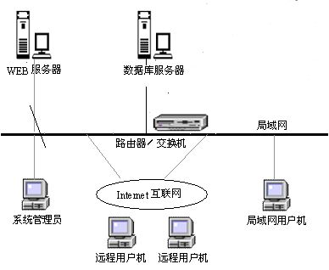
图Ｂ－８：系统的网络拓扑图

其中的局域网用户机主要是公司内部的人员可以使用的机器，远程用户机主要是指通过互联网登录系统的人员使用的机器，主要是公司内部的管理人员。
图Ｂ－８：系统的网络拓扑结构图

4.2.2 硬件环境

本系统的硬件环境如下：
- 客户机：普通PC
  - CPU：P4 1.8GHz以上
  - 内存：256MB以上
  - 能够运行IE5.0以上或者Netscape4.0以上版本的机器
  - 分辨率：推荐使用1024*768像素
- WEB服务器
  - CPU：P4 2.0GHz
  - 内存：1G以上
  - 硬盘：80G以上
  - 网卡：千兆
- 数据库服务器
  - CPU：P4 2.0GHz
  - 内存：1G以上
  - 硬盘：80G以上

4.2.3软件环境

本系统的软件环境如下：
- 操作系统： windows10
- 数据库：SQL Server 2000
- 开发工具包：JDK Version 1.4.2
- 开发环境：eclipse-SDK-3.1.2-win32
- Web服务器：Tomcat
- 浏览器：IE6.0以上

（1）数据库及操作系统:
对于核心数据库来说，选择一个合适的数据库系统对我们的系统运行是很重要的，选择数据库的关键因素是要考虑预计会有多少人同时访问数据库；正常工作时间的级别；用来访问数据库的应用程序的类型；运行数据库的服务器的硬件和操作系统类型；以及管理人员的专业技术水平。目前市场上适用于中小型企业的数据库产品有IBM DB2 、Microsoft SQL Server系列、 Oracle系列。所有这些产品都基于SQL语言。同时，它们还拥有精密复杂的安全控制以适应不同的商业需要。服务器操作系统使用Windows10系统。
考虑到价格因素、易用性，我们使用SQL SERVER 2000作为系统后台数据库系统，服务器操作系统采用Windows10。
（2）WEB服务软件：
目前的WEB服务器软件有很多种，成熟而且稳定有Apache、Tomcat和Microsoft的IIS ，它们也是占据着Web服务器市场最大的份额。Tomcat是Sun和Apache合作做出来的JSPServer,支持Servlet2.2及JSP1.1等版本。而且Tomcat未来将会取代Jserv，成为Apache主要的Servlet&JSPEngine。Tomcat在设计上是以独立的Server执行,而不像Jserv是附在Apache中,这样就更可以发挥在servlet中，非HttpServlet的能力。Tomcat是Java程序，所以只要有JDK就可以使用,不需要考虑操作系统平台。因此选择Tomcat作为WEB服务器。

5.数据模型
本系统的数据模型主要是进行数据库的设计。

5.1数据库的概念结构模型设计
概念设计以反映现实世界中的实体、属性和它们之间的关系等的原始数据形式，建立数据库的每一幅用户视图。图Ｂ－９是系统E-R图。其中系统中的管理用户

车牌

1

车辆
日期
对应
组合
车位
对应
最优路径
1
n
n
n
1
1

1
对应
1
1

时长
费用

图Ｂ－９：系统的Ｅ－Ｒ图

5.2数据库的逻辑结构模型设计
数据库的逻辑设计是将各局部的E-R图进行分解、合并后重新组织起来形成数据库全局逻辑结构，包括所确定的关键字和属性、重新确定的记录结构、所建立的各个数据之间的相互关系。根据本系统需求分析,系统的数据库包括了停车场管理、车辆管理、车位管理、用户管理以及需要的基本数据字典等部分。
停车场管理包括的库表：
- history-历史纪录
- Park_Info－停车场相关状态

车辆管理包括的库表：
- car – 车辆相关信息
- park – 泊车相关信息

车位管理包括的库表：
- spot – 车位相关信息
用户管理包括的库表：
- users－管理端用户的信息

基本字典包括的库表：
- number－车牌信息，格式固定，例如川A11111、渝BABCDE等等
- Pnumber-车位标号，根据停车场具体车位规划，为每一个车位编制唯一的编号，可以时字母、数字或二者组合，例如01、02、A1、C10等等
- Cstate-车辆状态，包括入场、出场、占用三种状态
- Pstate-车位状态，包括空闲、占用两种状态

表Ｂ－２是对表Park的设计，其它库表的设计详细见数据表设计文件。

表Ｂ－２：Park（泊车相关信息）表
字段名 | 字段代码 | 字段类型 | 关键字 | 可否为空 | 代码字典表
车牌号 | Cnumber | VARVARCHAR(7) | Y |  | number
日期 | data | VARVARCHAR(6) | Y | N
车位号 | Pnumber | VARVARCHAR(5) | Y | N | location
起始时刻 | beginTime | time
时长 | length | double
泊车费用 | fee | money

在确定了各个表主键字段的基础上,依据表与表相关字段之间的联系建立了各表之间的关系，如图B-１０所示。
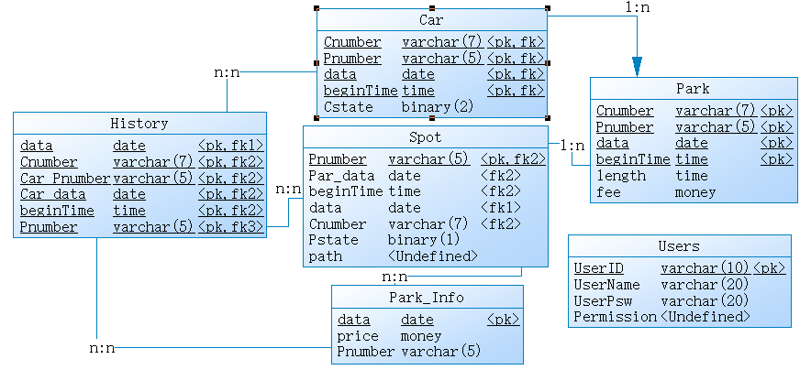
图Ｂ－１０：系统数据库表关系图

5.3数据库管理物理结构模型设计
信息存储结构的设计在系统的设计中至关重要，要考虑到数据冗余、系统执行效率、信息控制以及维护等方面的要求。信息的管理离不开数据库的支持，我们采用ＳＱＬ Ｓｅｒｖｅｒ ２０００数据库管理系统。
数据库的物理设计主要是对数据在内存中的安排，包括对索引区、缓冲区的设计；对使用的外存设备及外存空间的组织，包括索引区、数据块的组织与划分；设置访问数据的方式方法。需在非系统卷（操作系统所在卷以外的其他卷）上安装 SQL Server 程序及数据库文件。内存是影响Microsoft SQL Server系统性能的一个重要因素，应在Microsoft SQL Server数据库安装后进行内存选项(Memory)设置，最大配置值为2GB。
为了确定SQL Server系统最适宜的内存需求，可以从总的物理内存中减去Windows 10需要的内存（120M）以及其它一些内存需求后综合确定，理想的情况是给SQL Server分配尽可能多的内存，而不产生页面调度。设置服务器的虚拟内存为1G。对Sql属性配置如图Ｂ－１１所示。
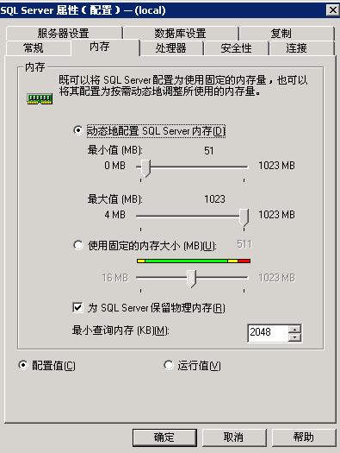

图Ｂ-１１ SQL内存配置图

通过ADO对象提供的OLEDB接口与数据库连接。
1、首先建立创建Connection 对象
SqlDatabaseName = "PMS"
SqlPassword = "xxxxxxxx"
SqlUsername = "sa"
SqlLocalName = "xx.xx.xx.xx"
ConnStr = "Provider = Sqloledb; User ID = " & SqlUsername & "; Password = " & SqlPassword & "; Initial Catalog = " & SqlDatabaseName & "; Data Source = " & SqlLocalName & ";"
set cnn = server.createobject("ADODB.Connection")
cnn.open ConnnStr
2、不直接打开recordset记录集，充分利用连接池
Set rs = Server.CreateObject("ADODB.Recordset")
rs.Open SQL,cnn
Set rs1 = Server.CreateObject("ADODB.Recordset")
rs1.Open SQL,cnn
这种打开连接池的方式可以节省数据库服务器的内存资源。
3、使用记录集后，最早的时间释放数据库资源
Rs.close
set rs=nothing
cnn.close
set cnn=nothing
本项目中后台数据库采用SQL Sever数据库系统。数据库各库表的脚本代码见数据库脚本文件。

6.模块设计
按照功能分解，本系统分为客户端管理系统和管理端系统。根据页面流的设计，管理端系统又分为用户登录、用户管理、车位管理、车辆管理、停车场管理5个模块，如图B-12。

停车场管理系统
管理端
客户端
登录管理
用户管理
车位管理
车辆管理
停车场管理
图Ｂ-12：模块设计

各个部分的关系如图Ｂ－１３下：
用户登录
管理端页面

停车场管理
车位管理
车辆管理
用户管理
余位查询
时长、费用查询
最优路径
客户端页面

图Ｂ－１３：模块之间的关系
针对不同用户，提供了两类功能登录接口：即泊车用户登录接口和停车场管理人员登录接口，这些接口都以WEB页面的形式提供。通过各自的页面，用户和管理人员可以从事各自的活动。
以下将分小节对各个部分进行设计

6.1客户端模块设计
客户端运行在公网上，可以显示停车场相关信息，和车辆相关的泊车信息。泊车车主可以查看车位的详细信息。

6.1.1表示层设计

根据上述的功能介绍，总结出客户端的页面设计如表Ｂ-３。

表Ｂ－３：客户端的页面设计
界面 | JSP | 功能描述
主页面 | index.jsp | 客户端的主页面
车牌号 | InputNum.jsp | 输入需要检索的车牌号
车位详细信息 | spot.jsp | 显示对应车位的详细信息
显示路径 | path.jsp | 最优路径界面
移动支付 | pay.jsp | 显示移动支付成功界面

根据界面流的设计可以确定各个界面的访问入口，以及界面之间切换关系，流程图如图Ｂ-１４所示。

index.jsp
图Ｂ－１４：客户端页面流程图
inputdone.jsp

InputNum.jsp

spot.jsp
path.jsp

pay.jsp

ActionForm Bean用于在视图组件和控制组件之间传递HTML表单数据，通常每个HTML表单对应一个ActionForm Bean。此外，ActionForm Bean的validate（）方法用于对用户输入的数据进行合法性验证，由于ActionForm Bean工作于视图组件和控制器组件之间，不会访问模型组件，因此，validate（）方法通常不涉及对数据的业务逻辑验证，只是完成简单的数据格式和语法检查。表Ｂ-４列出了ActionForm以及进行相应的验证。Html表单中的字段和ActionForm Bean中的属性是一一对应的。

表Ｂ－４：客户端的ＡｃｔｉｏｎＦｏｒｍ
界面 | JSP | ActionForm
主页面 | Index.jsp
输入车牌号 | InputNum.jsp | InputNumForm
车位详细信息 | spot.jsp | SpotForm
显示路径 | path.jsp | PathForm
移动支付 | pay.jsp | PayForm

6.1.2控制层
控制层主要是设计Action组件，Action负责单个事件的流程控制， Action映射决定了Action与其它Web组件之间的关联关系. 客户端的事件主要包括输入车牌号、浏览该车辆的泊车详细信息，查看最优路径，进入移动支付界面，完成缴费，所有页面的上级返回动作等动作。表Ｂ-５列出了每个Action的入口（即调用Action的组件）、传递Action的ActionForm，以及出口（即Action将请求转发到目标组件）。

表Ｂ-５：客户端应用的Action映射
事件 | Action | 入口 | ActionForm | 出口
进入输入界面 | EnAction | index.jsp | InputNumForm | InputNum.jsp
浏览本次泊车详细信息 | SpotAction | InputNum.jsp | SpotForm | spot.jsp
进入路径显示界面 | PathAction | spot.jsp | PathForm | path.jsp
选择移动支付 | PayAction | spot.jsp | PayForm | pay.jsp
返回泊车详细信息页面上一步 | BackSpotAction | spot.jsp |  | InputNum.jsp
返回路径显示页面上一步 | BackPathAction | path.jsp |  | spot.jsp
返回支付页面上一步 | BackPayAction | pay.jsp |  | spot.jsp
缴费成功返回 | BackExitAction | pay.jsp |  | InputNum.jsp

6.1.3模型层
在struct框架中，模型组件负责完成业务逻辑，模型组件可以是JavaBean、EJB和实用类。客户端的业务逻辑主要是完成数据库的操作，修改车辆的缴费状态到数据库中。具体的模型组件见表Ｂ－６所示。

表Ｂ－６：客户端的模型组件
模型组件 | 描述
DBUtil | 数据库的基本操作,为复用组件
CVDataBean | 修改车辆的缴费状态到数据库中。

6.2登录管理模块设计
登录管理模块负责管理端用户的登录。管理端用户都是通过登录界面进入管理端的，用户输入用户名和密码进入管理界面首页，提供了进入功能面板的接口，并根据用户的权限在首页中列出相应的操作功能。

6.2.1表示层设计

根据上述的功能介绍，总结出用户登录的页面如表Ｂ-７所示。

表Ｂ－７：登录管理模块的页面设计
界面 | JSP | 功能描述
登录界面 | Login.jsp | 登录的主页面
主页面 | main.jsp | 管理主页面
页面中部 | center.jsp | 复用页面：页面中心部分
页面上端 | Top.jsp | 复用页面：页面上部分
页面左端 | Left.jsp | 复用页面：页面的左部分
页面下端 | bottom.jsp | 复用页面：页面的下部分

根据界面流的设计可以确定各个界面的访问入口，以及界面之间切换关系，页面的流程图如图Ｂ-１５所示。

login.jsp
main.jsp
图Ｂ－１５：登录管理的页面流程

6.2.2控制层设计
登录管理的控制层主要是设计用户的登录事件的流程控制（Action）。表Ｂ-８列出了每个Action的入口（即调用Action的组件）、传递Action的ActionForm，以及出口（即Action将请求转发到目标组件）。

表Ｂ－８：登录管理的控制层设计
事件 | Action | 入口 | ActionForm | 出口
用户登录 | LoginAction | login.jsp | LoginForm | main.jsp

6.2.3模型层设计
登录管理模型组件负责完成用户信息的数据库操作的业务逻辑模型，建立封装了用户信息的bean，这个Bean主要完成验证用户相关信息是否存在，并判断其权限。模型组件见表Ｂ-９。

表Ｂ－９：客户端的模型组件
模型组件 | 描述
DBUtil | 数据库的基本操作,为复用组件
Permission | 判断用户权限的类。
Userbean | Bean主要完成验证用户信息是否存在。

6.3用户管理模块设计
在用户管理中系统管理员对用户进行增删改查，可以进行权限设置。具有不同权限的用户进入不同的主界面，界面左侧栏中的图标数有所不同，具体的图标与用户所具有的权限对应。在用户管理中可以增加或删除用户，编辑用户名，用户密码，修改用户权限等。

6.3.1表示层设计
根据上述的功能介绍，总结出用户管理功能的页面如表Ｂ－１０。

表Ｂ－１０：用户管理的页面设计
界面 | JSP | 功能描述
用户列表 | main.jsp | 用户管理主界面
用户详细信息 | userlist.jsp | 用户详细信息的界面
修改用户 | userdetail.jsp | 完成特定用户信息的维护,即修改删除等
添加用户 | adduser.jsp | 增加用户信息

用户管理模块各个表示页面之间的关系如图Ｂ-１６。

main.jsp
userlist.jsp
userdetailjsp
adduser.jsp

图Ｂ－１６：用户管理页面之间的关系图

6.3.2控制层设计
用户管理的控制层主要负责进入用户信息界面、进入浏览用户信息界面、增加用户信息、修改用户信息、删除用户信息等事件的流程控制，即设计用户管理的Ａｃｔｉｏｎ。表Ｂ－１１列出了用户管理的每个Action的入口（即调用Action的组件）、传递Action的ActionForm，以及出口（即Action将请求转发到目标组件）。

表Ｂ－１１：用户管理的控制层设计
事件 | Action | 入口 | ActionForm | 出口
进入用户信息界面 | UserListAction | main.jsp | UserListForm | userlist.jsp
进入浏览用户信息界面 | UserDetailAction | userlist.jsp | UserDetailForm | userdetail.jsp
修改用户信息界面 | ModifyUserAction | userlist.jsp | ModifyUserForm | userdetail.jsp
提交修改用户信息界面 | SubmitModifyAction | userdetail.jsp | ModifyUserForm | userlist.jsp
增加用户信息 | AddUserAction | userlist.jsp | AddUserForm | userdetail.jsp
提交增加用户信息 | SubmitAddAction | userdetail.jsp | AddUserForm | userlist.jsp
删除用户信息 | DelUserAction | userlist.jsp | DelUserForm | userlist.jsp

6.3.3模型层设计
用户管理的模型层主要是完成用户信息的浏览、增加用户信息、用户信息维护等业务逻辑，并于完成相应的数据库操作。模型组件见表B-12。

表Ｂ－12：用户管理模块的模型组件
模型组件 | 描述
DBUtil | 数据库的基本操作,为复用组件
Userbean | 主要完成管理用户信息。

6.4停车场状态管理模块设计
停车场状态管理是对车位信息库和车辆信息库的维护和管理，对状态库的车位信息进行的增、删、改的功能，及提供泊车库中各车位的详细信息，。

6.4.1表示层设计

根据上述的功能介绍，总结出停车场状态管理功能的页面设计如表Ｂ－13所示。

表Ｂ－13：停车场状态管理模块的界面
界面 | JSP | 功能
停车场管理首页 | inlist.jsp | 停车场状态管理主页面
车位信息列表 | spotlist.jsp | 显示各车位列表
车位泊车记录详细信息 | parkdetail.jsp | 某一车位泊车记录详细信息
修改车位状态 | modifySpot.jsp | 修改车位状态的页面
修改费用 | modifyPrice.jsp | 修改收费信息的页面

注：停车场状态管理模块中也用到前面提到的公共页面，例如left.jsp ,top.jsp,bottom.jsp

各个界面流的基本流程关系图Ｂ－17所示。

inlist.jsp

modifyPrice.jsp
modifySpot.jsp
spotlist.jsp

parkdetail.jsp

图Ｂ－１7：停车场状态管理的页面流程图

6.4.2控制层设计

停车场状态管理的控制层主要负责进入停车场信息界面、进入车位详细信息界面、进入修改车位状态、修改费用信息界面、进入车辆详细信息界面等事件的流程控制。表Ｂ－14列出了题库管理控制层每个Action的入口（即调用Action的组件）、传递Action的ActionForm，以及出口（即Action将请求转发到目标组件）。

表Ｂ－14：控制处理层
事件 | Action | 入口 | ActionForm | 出口
车位信息列表 | showSpotAction | inlist.jsp | showSpotForm | spotlist.jsp
车位泊车记录详细信息 | parkDetailAction | spotlist.jsp | parkDetailForm | parkdetail.jsp
修改车位状态 | modifySpotAction | spotlist.jsp | DelQuestionForm | modifySpot.jsp
修改费用 | modifyPriceAction | inlist.jsp | modifyPriceForm | modifyPrice.jsp

6.4.3业务逻辑层设计

停车场状态管理业务逻辑层设计主要包括建立封装了车位信息的bean:Spot.java，建立封装了泊车信息的bean:Park.java， 以及封装答案的购物车KnCart.java，完成将车位状态和相应的泊车信息存放数据库的操作，同时也提供了数据维护的操作等逻辑。模型组件见表B-15。

表Ｂ－15：状态模块的模型组件
模型组件 | 描述
DBUtil | 数据库的基本操作,为复用组件
Spotbean | 封装了车位信息的bean。
Parkbean | 封装了详细泊车信息的bean。

6.5车辆信息管理模块设计
车位管理是管理员根据历史纪录调取查看各车位的占用记录，以及某一车辆对应的泊车记录。

6.5.1表示层设计
根据上述的功能介绍，总结出车辆信息管理功能的页面如表Ｂ－１6所示。

表Ｂ－１6：车辆信息管理模块的页面
页面 | JSP | 功能描述
车牌号 | InputNum.jsp | 输入需要检索的车牌号
停放记录列表 | parklist.jsp | 显示该车辆停放的历史记录列表
泊车详细信息 | parkdetail.jsp | 某次泊车的详细记录

注：问卷管理页面中也使用到了公共的页面，例如left.jsp ,top.jsp,bottom.jsp等。

各个界面基本流程图如图Ｂ－１8所示。
InputNum.jsp
parklist.jsp
parkdetail.jsp
图Ｂ-１8：车辆信息管理的页面流程图示

6.5.2控制层设计
车辆信息管理控制层主要负责进入车辆查询界面、进入车辆停放记录列表界面、进入某条泊车记录的详细信息等事件的流程控制。表Ｂ-１7列出了车辆信息管理控制层每个Action的入口（即调用Action的组件）、传递Action的ActionForm，以及出口（即Action将请求转发到目标组件）。

表Ｂ－１7：控制处理层关系表
事件 | Action | 入口 | ActionForm | 出口
输入车牌号 | InputNumAction | index.jsp | InputNumForm | InputNum.jsp
停放记录列表 | parklist Action | InputNum.jsp | ExamDetailForm | parklist.jsp
泊车详细信息 | parkdetailAction | parklist.jsp | AddExamForm | parkdetail.jsp
删除泊车记录 | deleteAction | parkdetail.jsp | deleteForm | parklist.jsp

6.5.3模型层设

车辆信息管理的业务逻辑主要是完成信息的查询，并完成相应数据库的操作。车辆信息管理的模型层主要是建立封装了车辆信息的bean，以及封装了数据库操作的组件。模型组件见表B-18。

表Ｂ－18：题库模块的模型组件
模型组件 | 描述
DBUtil | 数据库的基本操作,为复用组件
Carbean | 封装了问卷信息的bean。

